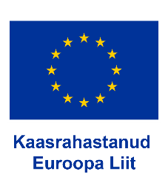

Mittetulundusühing PAIK juhatuse otsus Nr 25-16/04.11.25

Vastavalt Regionaalministri määrusele 30.05.2023 nr. 29 „LEADERi kohaliku arengu strateegia 2023-2027 rakendamine“, MTÜ PAIK põhikirja punktile 40.1 ja juhatuse otsusele 25-04/23.04.2025 ja hindamisprotokollile 25-5/20.10.2025 otsustati:

1. Esitada PRIAle alljärgnevate projektitaotluste rahuldamise ettepanek meetme „Ettevõtlus“ (taotluste vastuvõtmine 03.09-15.09.2025 ) osas:

Projekt | Taotleja | Summa € | Toetus € | Keskm. hinne
Hoone osalise renoveerimise ll etapp | OÜ AIMUS | 106667,00 | 49994,82 | 3,42
Kermalen OÜ töökeskkonna parendamine ja nähtavuse suurendamine | KERMALEN OÜ | 10282,22 | 5141,11 | 3,35
Ehitus- ja kaevetööde teenuse arendamine Pandivere piirkonnas | VIRU EHITUS OÜ | 34192,31 | 17096,15 | 3,24
Köögiseadmete ostmine | METSAMÕISA LOODUS OÜ | 25470,00 | 12735,00 | 2,61
KOKKU 84967,08

(allkirjastatud digitaalselt) (allkirjastatud digitaalselt)
Indrek Kesküla Elle Allik
Koosoleku juhataja Protokollija

